Arbeitsblatt zur Klötzchen-App

1. Baue in der 3D-Ansicht!

☐ einen Slalom

☐ eine Reihe

☐ einen Turm

☐ dein Lieblingstier

2. Baue in der Bauplanansicht!

☐ einen dicken Turm

☐ eine Pyramide

☐ einen Fisch

☐ ein Haus

3. Schalte die 3D- und die Bauplanansicht aus! Baue nun weiter!

☐ eine Mauer

☐ einen Turm

☐ den Anfangsbuchstaben deines Vornamens

☐ ein größtmögliches „X“

4. Beantworte die folgenden Fragen zur Code-Ansicht! Probiere dazu die App aus!

☐ Welche Knöpfe gibt es und was passiert, wenn du darauf tippst?

☐ Welche Bedeutung hat der graue Pfeil am linken Rand der Code-Ansicht?

☐ Was machen die farbigen Kästchen in der Code-Ansicht?

☐ Wofür kannst du die Pfeile an den Kästchen benutzen?

☐ Was passiert, wenn du einen Würfel außerhalb des Feldes baust? Wie geht das überhaupt?

☐ Was passiert, wenn du einen nicht vorhandenen Würfel entfernen möchte?

☐ Was passiert, wenn du einen Würfel „falsch“ baust, also die grüne oder blaue Zahl nicht eingibst?

☐ Was kannst du mit dem Symbol 􀊕 machen?

Nutze für die folgenden Aufgaben ausschließlich die Codeansicht! Die 3D- und Bauplanansicht kannst du ggf. als Kontrollmittel verwenden.

5. Aufgabe

* Erstelle ein Würfelgebilde (es muss nicht zusammenhängen, sollte aber nicht zu kompliziert sein)!
* Füge 2 Leerzeilen hinzu!
* Versuche nun, das Gebäude in der Codeansicht an der vertikalen Mitte zu spiegeln!

☐ Wie ändern sich die grünen und blauen Zahlen der gespiegelten Würfel gegenüber den originalen Würfeln?

☐ Kannst du das allgemein formulieren?

☐ Wäre das auch bei einem 8x8- oder einem 9x9-Feld so?

6. Aufgabe

* Baue das Würfelgebäude 1 mithilfe der Code-Ansicht!
* Ergänze den Code, sodass Gebäude 2 entsteht!
* Ergänze diesen Code wiederum so, dass Gebäude 3 entsteht!

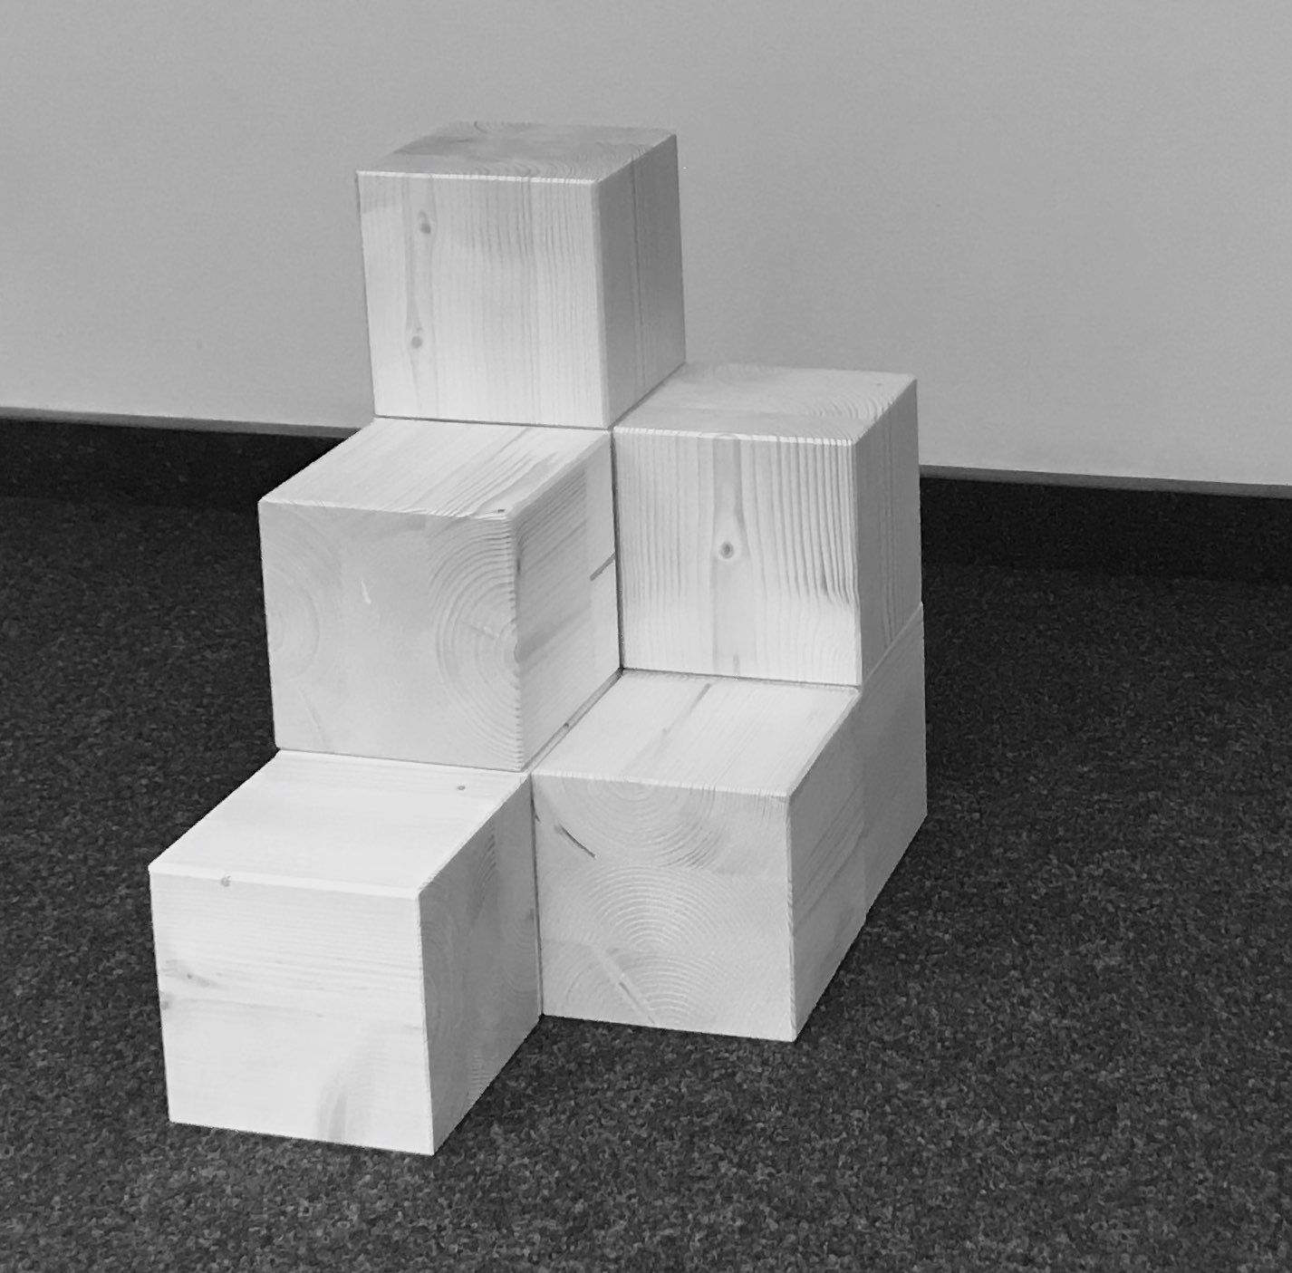 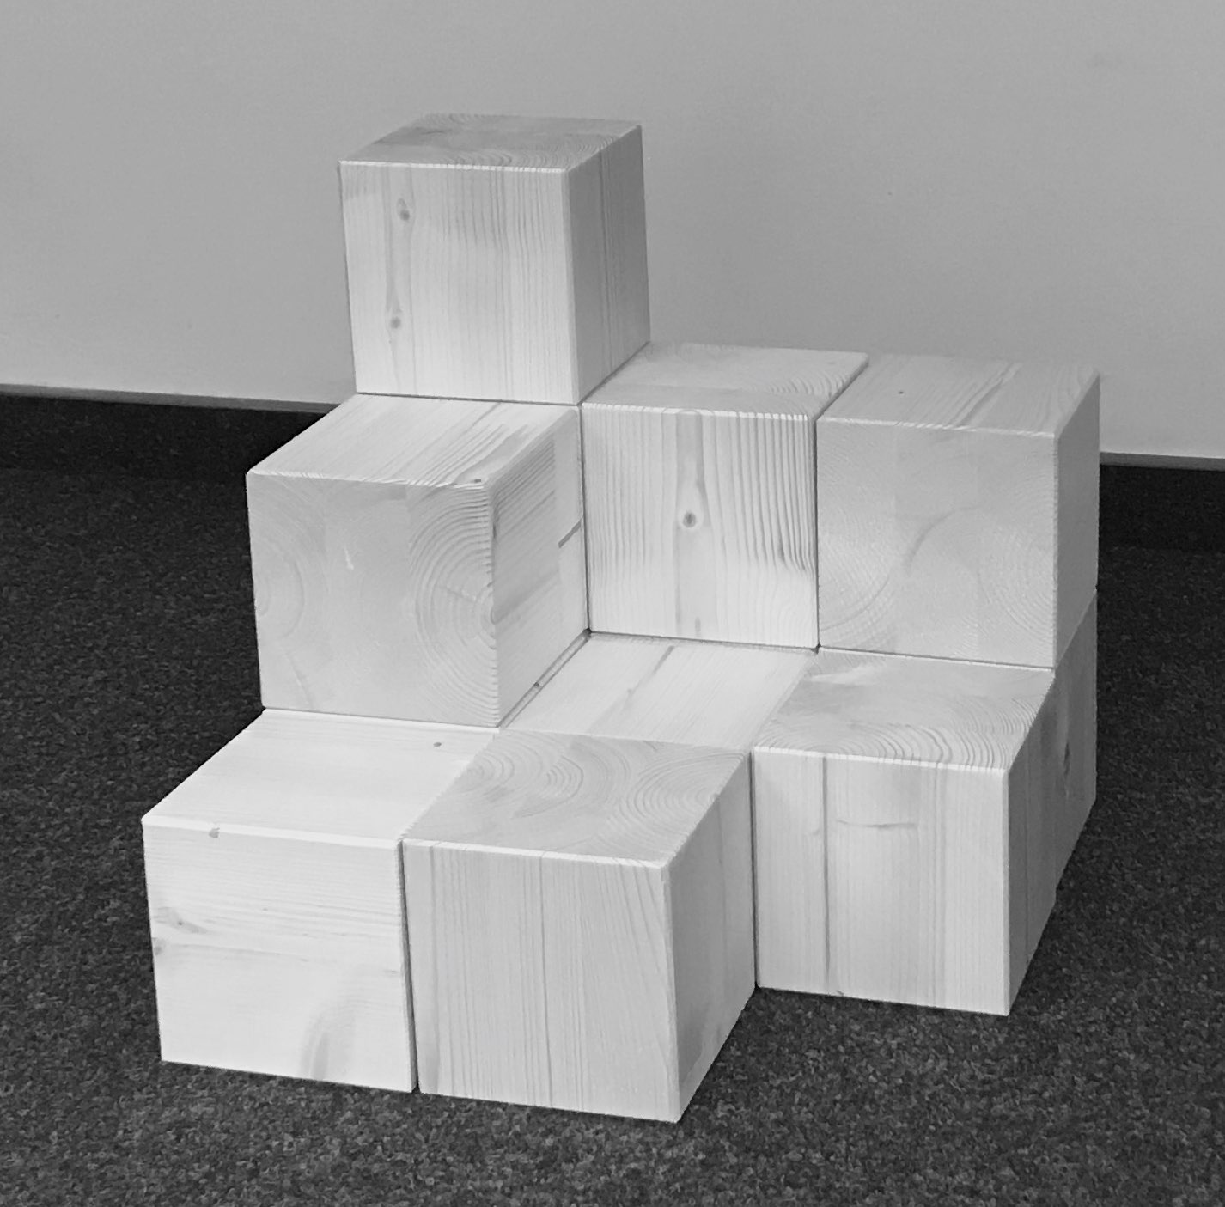 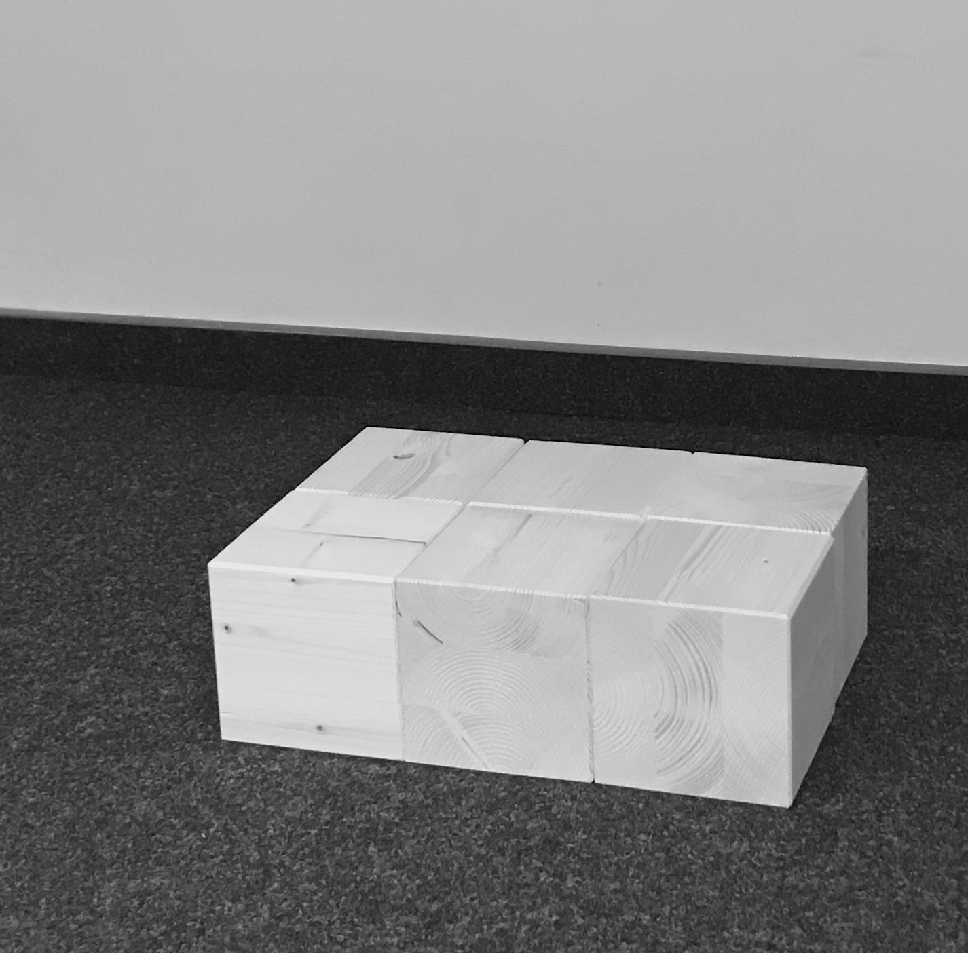  
 Gebäude 1 Gebäude 2 Gebäude 3

7. Aufgabe

Spielt folgendes Spiel:

* Denke dir ein Würfelgebäude aus und zeige deinem Partner/deiner Partnerin nur eine von dir ausgewählte Ansicht des Gebäudes!
* Wähle eine Ansicht (3D, Bauplan oder Code), in der dein Partner/deine Partnerin das Gebäude nun nachbaut!
* Vergleicht eure Bilder. Dein Partner/deine Partnerin erhält einen Punkt, wenn alles richtig ist.
* Tauscht anschließend die Rollen. Wer zuerst 3 Punkte erreicht hat, gewinnt.